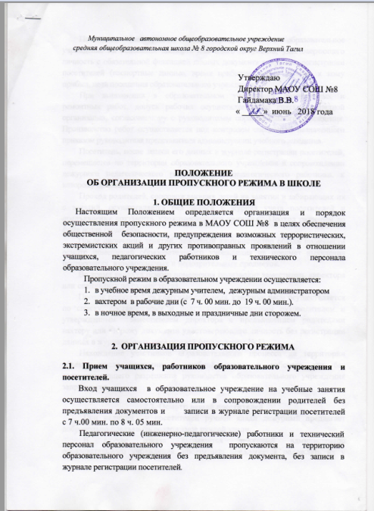
Муниципальное автономное общеобразовательное учреждение
средняя общеобразовательная школа № 8 городской округ Верхний Тагил

Утверждаю
Директор МАОУ СОШ №8
Гайдамака В.В.
« _____» июнь 2018 года

ПОЛОЖЕНИЕ
ОБ ОРГАНИЗАЦИИ ПРОПУСКНОГО РЕЖИМА В ШКОЛЕ
1. ОБЩИЕ ПОЛОЖЕНИЯ
Настоящим Положением определяется организация и порядок осуществления пропускного режима в МАОУ СОШ №8 в целях обеспечения общественной безопасности, предупреждения возможных террористических, экстремистских акций и других противоправных проявлений в отношении учащихся, педагогических работников и технического персонала образовательного учреждения.
Пропускной режим в образовательном учреждении осуществляется:
- в учебное время дежурным учителем, дежурным администратором
- вахтером в рабочие дни (с 7 ч. 00 мин. до 19 ч. 00 мин.).
- в ночное время, в выходные и праздничные дни сторожем.

2. ОРГАНИЗАЦИЯ ПРОПУСКНОГО РЕЖИМА

2.1. Прием учащихся, работников образовательного учреждения и посетителей.
Вход учащихся в образовательное учреждение на учебные занятия осуществляется самостоятельно или в сопровождении родителей без предъявления документов и записи в журнале регистрации посетителей с 7 ч.00 мин. по 8 ч. 05 мин.
Педагогические (инженерно-педагогические) работники и технический персонал образовательного учреждения пропускаются на территорию образовательного учреждения без предъявления документа, без записи в журнале регистрации посетителей.

Посетители (посторонние лица) пропускаются в образовательное учреждение на основании паспорта или иного документа, удостоверяющего личность с обязательной фиксацией данных документа в журнале регистрации посетителей (паспортные данные, время прибытия, время убытия, к кому прибыл, цель посещения образовательного учреждения).
При выполнении в образовательном учреждении строительных и ремонтных работ, допуск рабочих осуществляется по списку подрядной организации, согласованному с руководителем образовательного учреждения. Производство работ осуществляется под контролем специально назначенного приказом руководителя представителя администрации учебного заведения.
Посетитель, после записи его данных в журнале регистрации посетителей, перемещается по территории образовательного учреждения в сопровождении дежурного педагогического работника или педагогического работника, к которому прибыл.
Проход родителей, сопровождающих детей на занятия и забирающих их с занятий, осуществляется без записи в журнал учета посетителей и предъявления документа, удостоверяющего личность. Проход разрешен до фойе возле гардероба.
После окончания занятий, дежурный администратор обязан произвести осмотр помещений образовательного учреждения на предмет выявления посторонних, взрывоопасных и подозрительных предметов.
Во время каникул осмотр помещения производит заместитель директора или специалист по охране труда.
Проход родителей на классные собрания, классные часы осуществляется по списку, составленному и подписанному классным руководителем и утвержденным заместителем директора с предъявлением родителями (законными представителями) вахтеру или сторожу документа удостоверяющего личность без регистрации данных в журнале учета посетителей (приложение № 1).
Нахождение участников образовательного процесса на территории объекта после окончания учебной смены и рабочего дня без соответствующего разрешения руководства образовательного учреждения запрещается.

2.2. Осмотр вещей посетителей
При наличии у посетителей ручной клади дежурный предлагает добровольно предъявить содержимое ручной клади.
В случае отказа вызывается дежурный администратор образовательного учреждения, посетителю предлагается подождать их у входа.

При отказе предъявить содержимое ручной клади дежурному администратору, посетитель не допускается в образовательное учреждение.
В случае, если посетитель, не предъявивший к осмотру ручную кладь, отказывается покинуть образовательное учреждение вахтер либо дежурный администратор, оценив обстановку, информирует руководителя (заместителя руководителя учреждения) и действует по его указаниям, при необходимости вызывает наряд милиции, применяет средство тревожной сигнализации.
Данные о посетителях фиксируются в Журнале регистрации посетителей.

Журнал регистрации посетителей.

№  п/п | Дата | Ф.И.О.  посетителя | Документ, удостоверяющий личность | Время входа в ОУ | Время выхода из ОУ | Цель  посещения | Подпись вахтера или сторожа | Примечания  (результат осмотра ручной клади)
1 | 2 | 3 | 4 | 5 | 6 | 7 | 8 | 9

Журнал регистрации посетителей заводится в начале учебного года (с 1 августа и ведется до начала нового учебного года т.е по 31 августа следующего года).
Журнал должен быть прошит, пронумерован и скреплен печатью.

2.3. Пропуск автотранспорта

Приказом руководителя образовательного учреждения утверждается список автотранспорта, имеющего разрешение на въезд на территорию учреждения.
Журнал по регистрации автотранспорта доставляющих продукты питания осуществляет заведующая столовой (кладовщиком).
Учет остального транспорта осуществляет вахтер, согласно должностной инструкции вахтера № 17 от 21.11.2014 года.
Стоянка личного транспорта преподавательского и технического персонала образовательного учреждения на его территории осуществляется только с разрешения руководителя учреждения. После окончания рабочего дня и в ночное время стоянка автотранспорта в образовательном учреждении запрещается.
В выходные, праздничные дни и в ночное время допуск автотранспорта на территорию объекта осуществляется с письменного разрешения директора образовательного учреждения или лица его замещающего с обязательным указанием фамилий ответственных, времени нахождения автотранспорта на территории учреждения, цели нахождения.
Обо всех случаях длительного нахождения не установленных транспортных средств на территории или в непосредственной близости от образовательного учреждения, транспортных средств, вызывающих подозрение, ответственный за пропускной режим информирует руководителя образовательного учреждения (лицо его замещающее) и при необходимости, по согласованию с руководителем образовательного учреждения (лицом его замещающем) информирует территориальный орган внутренних дел.
Данные о въезжающем на территорию образовательного учреждения автотранспорте фиксируются в Журнале регистрации автотранспорта.

Журнал регистрации автотранспорта
№  п\п | Дата | Марка, гос. номер автомобиля | Ф.И.О. водителя | Организация | Время въезда в ОУ | Время выезда из ОУ | Подпись вахтера или сторожа
1 | 2 | 3 | 4 | 5 | 6 | 7 | 8

С положением об организации пропускного режима в школе ознакомлен (а) :

______________ _________________________ _______________
подпись расшифровка подписи дата
______________ _________________________ _______________
подпись расшифровка подписи дата
______________ _________________________ _______________
подпись расшифровка подписи дата
______________ _________________________ _______________
подпись расшифровка подписи дата
______________ _________________________ _______________
подпись расшифровка подписи дата
______________ _________________________ _______________
подпись расшифровка подписи дата
______________ _________________________ _______________
подпись расшифровка подписи дата

